Спасатели предупреждают об опасности выхода на лед водоемов

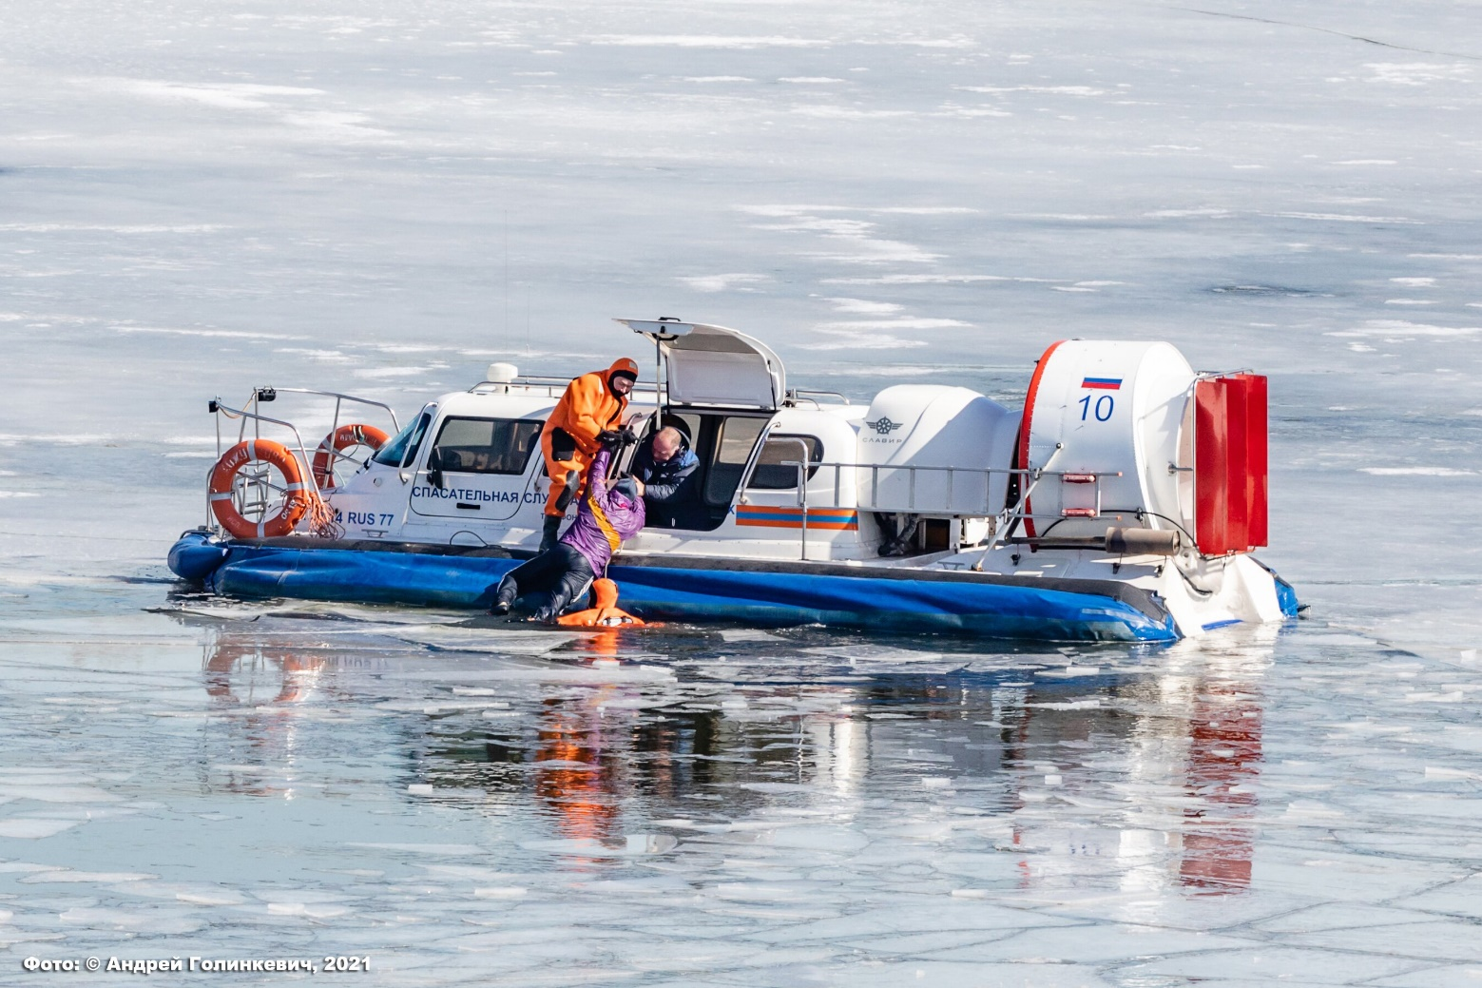
За прошедшую неделю спасателями Московской городской поисково-спасательной службы на водных объектах было спасено четыре человека, провалившихся под лед.
С потеплением в столице лед на водоемах тает и теряет свою прочность, представляя угрозу для людей. На этой неделе четыре человека провалились под лед на акватории города.
24 марта на поисково-спасательную станцию «Кожухово» поступил сигнал о тонущем человеке в районе Коломенской набережной.
«Прибыв к месту происшествия, мы обнаружили в 150 метрах от берега пожилого мужчину, — рассказывает спасатель 1 класса ПСС «Кожухово» Станислав Степанов. — Пенсионер барахтался среди льдин, держа в руках лыжи. Я в гидрокомбинезоне спрыгнул на лед, добрался до тонущего и подхватил его. Андрей Лапшов за веревку подтянул нас и помог подняться на борт «Славира».
Как пояснил спасенный мужчина, он решил пересечь замерзшую акваторию Москва-реки на лыжах, не заметил полынью и оказался в ледяной воде.
На следующий день на поисково-спасательную станцию «Кожухово» поступила информация о человеке, находящемся в воде, недалеко от Перервинской плотины.
«Сегодня мы четыре раза выходили по тревоге в этот район, — поясняет спасатель Сергей Ряузов. — Очевидцы сообщали нам о людях, переходящих водоем в опасной близости от промоин. Однако из-за большого удаления от станции, к нашему прибытию горожане успевали добраться до берега и покинуть прибрежную зону. К сожалению, один мужчина провалился под лед и не смог самостоятельно выбраться из полыньи. Мы оперативно прибыли на место происшествия, вытащили его из воды и оказали необходимую помощь».
26 марта специалисты станции «Кожухово» спасли женщину, провалившуюся под лед в районе Корабельной улицы. По словам пострадавшей, ее пес выбежал на лед водоема и провалился в ледяную воду, женщина бросилась на помощь питомцу, но в результате провалилась сама, и помощь потребовалась уже ей. Валерий Шаланкин и Максим Решетников подняли из ледяной полыньи москвичку и ее собаку, доставили на поисково-спасательную станцию, где оказали спасенной первую помощь.
Кроме того, одному пострадавшему в районе Серебряного Бора была оказана первая помощь после того, как он провалился под лед.
В связи с потеплением, лед на водоемах Москвы тает и изменяет структуру. Ледяной покров в районе парка Фили, Серебряного бора и Карамышевской набережной достигает 5-20 см. На внутренних водоемах, в заливах и поймах Москва-реки лед толщиной от 20 до 50 см, но с промоинами. Для предотвращения несчастных случаев на прудах и озерах столицы, спасатели предупреждают о недопустимости выхода на лед.

